Referat SOC

Sorejevic Ana

CR2.3A

In acest laborator am facut modificarile si adaugirile necesare pentru ca acesta sa poata si instructiunea BEQ.Am simulat proiectul si la sfarsit l-am implementat pe placa S3.

Prima data am adăugat semnalul Zero la nivelul entităţii. În final am regenerat simbolul asociat ALU folosind Design Utilities →Create Schematic Symbol din fereastra Processes. In final am obtinut urmatorul cod :



Apoi am modificat blocului de control Ctrl si blocul PC-Update si am obtinut :





Dupa executarea tuturor cerintelor din platforma am simulat si mi-au rezultat urmatoarele rezultate:

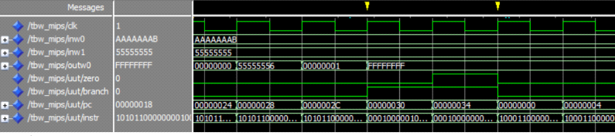

Sectiunea 2: Ce trebuie sa se intample cand ruleaza acest cod?

Rep: lw $2, 0x40($0) #stocheaza in adresa $2 informatia din adresa 0x40

Lw$3, 0x44($0) #stocheaza in adresa $3 informatia din adresa 0x44

Sub $4,$2,$3 #stocheaza la adresa $4 diferenta dintre $2 si $3 ⬄ $4 = $2-$3

Beq $3,$2,display # daca valorile celor doua adrese sunt egale atunci se face saltul la adresa functiei display

Add $4, $2, $3 #stocheaza la adresa $4 suma dimntre $2 si $3 ⬄ $4 = $2+$3 in cazul in care conditia precedenta nu este indeplinita

Display: sw $4, 0x48($0) #stocarea valorii de la adresa 0x48 in $4 in cazul indeplinirii conditiei de mai sus

Beq $0, $0, rep #se face saltul la functia rep, revenire in functia de baza.